

**Nelson Graveau**

***Rapport Personnel***



# Table des matières

II. Introduction 3

III. Pourquoi cet écran ? 3

IV. Analyse du système 3

V. Concurrent du PP45 4

VI. Aperçu des différentes pages 6

A. Menu principal 6

B. Option 6

C. Langues 7

D. Informations 7

E. Informations Avancées 8

# Introduction

L'amélioration de l'interface homme-machine (IHM) pour les chariots élévateurs de Manitou est une tâche importante pour augmenter la productivité et la sécurité des utilisateurs. Pour atteindre cet objectif, ma tâche est d’améliorer l’interface homme-machine (IHM) avec une liaison CAN norme J1939 au calculateur X90 de chez B&R. j’utiliserais le langage « Structured Text ».

# Pourquoi cet écran ?

Tout d’abord j’ai choisi cet écran car Manitou nous demande de choisir un écran 5,7 pouces.

Ensuite ils ont plusieurs critères non négligeables, sont les suivantes :

* Une interface utilisateur intuitive et facile à utiliser, grâce à la technologie tactile.
* Un bas prix par rapport aux écrans de même gamme des autres marques.
* Un poids à ne pas négligé.
* Une taille de boite pas trop imposante pour son prix.

# Analyse du système

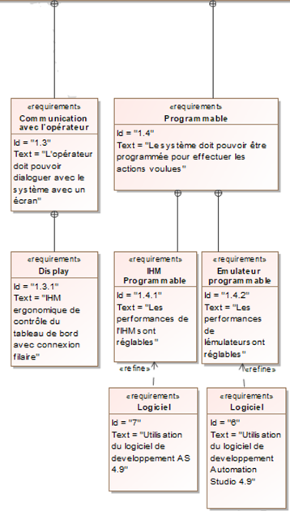

Dans le cadre de la réalisation du projet, j'ai pour mission de développer une partie spécifique du diagramme d'exigence, à savoir celle qui concerne le PP45 et son programme.

# Concurrent du PP45

|  |  |  |  |  |  |
| --- | --- | --- | --- | --- | --- |
| Entreprise | Images | modèle | Référence | Caractéristiques | Prix (HT) |
| Siemens |  | TP 177A | 6AV6642-0AA11-0AX1 | processeur : MRA Flash / RAM : 512 kbyte Diagonales : 5,7 pouces résolution : 320 x 240px Dimensions (L x H x P) : 212 x 156 x 44 mm  Couleurs : 2 Type d'affichage : LCD Poids : 0,75 kg Protection : IP65 (face avant) / IP20 (panneau arriere) | 850 |
| Rockwell  Automation | PanelView-Plus-600-Moniteur compact | 2711PC PanelView Plus 6 Compact Terminals | 2711PC-T6C20D8 | processeur : de 350 MHz à 1 GHz RAM: 256 MB  Diagonales : 5,7 pouces résolution : 320 x 240px Dimensions (L x H x P) : 185 x 152 x 68mm Couleurs : N/A Type d'affichage : TFT Poids : 594 Protection : IP66 (face avant) | 2600 |
| Schneider  Electric | XBTGC2330T - Magelis, 5.7 TFT Color Controller Panel source -  Professionnels | Schneider Electric France | Magelis, 5.7 TFT Color Controller Panel source | XBTGC2330T | Processeur : CPU RISC, 131 MHz Diagonales : 5,7 pouces résolution : 320 x 240 px QVGA Dimensions (L x H x P) : 167,4 x 135 x 77,6 mm Couleurs : 65 000  Type d'affichage : LCD, TFT Poids : 1000 g Protection : IP65 (face avant) / IP20 (panneau arriere) | 1466 |

|  |  |  |  |  |  |  |
| --- | --- | --- | --- | --- | --- | --- |
| Mitsubishi  Electric | |  | | --- | |  | | GT2705-VTBD | 288037 | Processeur 32 bits intégré de type SH2A-FPU  Flash ROM : 1 Mo  RAM : 64 Mo Port : USB x 3, Eth x 1, RS-232 x 1, RS-422/485 x 1 Diagonales : 5,7 pouces  résolution : 640 x 480 px Dimensions (L x H x P) : 144 x 144 x 53,5 mm couleurs : 65536  Type d'affichage : TFT  Poids : environ 450g Protection : IP67F | 1410 |
| B&R |  | PP 45 | 4PP045.0571-062 | Processeur : ELaN SC520 | 100 MHz DRAM : 64MB SRaM : 32 KB  Port : USB x 2, Eth x 1, X2X Link Master x 1 Diagonale : 5,7 Pouces résolutions : 320 x 240 px (QVGA) Dimensions (L x H x P): 203 x 145 x 55 mm Couleurs : 256 Type d'affichage : LCD Poids :environ 500 g Protection : IP65 (face avant) / IP20 (panneau arriere) | 400 |

# Aperçu des différentes pages (prototype)

## Menu principal

Heure

## Options

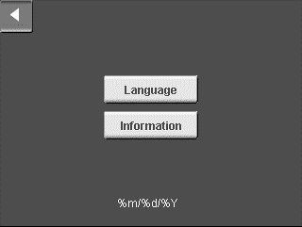

Date

## Langues

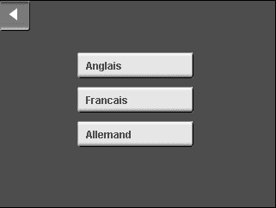

## Informations

## Une image contenant diagramme Description générée automatiquementInformations Avancées

# Programmation

## Une image contenant texte, capture d’écran, Police Description générée automatiquementInitialisation des trames

Voici un squelette de l’intégralités des trames, avec 3 trames configurés prêt à être utilisé, malheureusement mon collègue qui doit envoyer les trames est malade jusqu’au fin Mai et donne plus de nouvelle, j’ai donc mis en arrêt.

## Variables

(Les variables visibles sont seulement une partie, ceux restantes seront réalisé lors de la présentation orale.)

## Changement de couleur (voyant moteur)

Le voyant moteur HMI_TX_LED_16 s'allume en orange sur l'écran lorsque la trame SPU_TX_LED_16 a une valeur de 1. Cette fonctionnalité utilise les Color Maps pour changer la couleur. Cet exemple illustre simplement comment la couleur peut être modifiée, mais il peut y avoir plusieurs conditions pour effectuer ce changement et plusieurs couleurs différentes peuvent être utilisées. Il est également possible qu'un buzzer soit activé, par exemple dans le cas de la ceinture.

## Color Maps



**Nelson Graveau**

***Annexe***

# Création VC4

Pour crée une IHM en VC4 sur Automation Studio cela est très simple, il vous faut tout d’abord lancer et crée un projet

Dans l’onglet ToolBox à droite de votre écran, taper VC4 et choisi « VC4 Visualisation ».

Cliquez sur "Next" deux fois, puis sur "Finish" pour obtenir "Visu" à gauche de l'écran.

# Une image contenant texte, capture d’écran, logiciel, affichage Description générée automatiquementInsertion du fichier programme ST (Structured Text)

# Créer un Color Maps

Suivre le chemin suivant Logicial View < Visu < (click droit) Color Maps < Add ColorMap, comme ci-dessus

Arrivé ici, clic droit sur le champ en blanc pour avoir le comme l’exemple au-dessus. Il vous reste plus qu’a ajouté la

# Bouton et fonctionnalité